
平成２６年１１月
赤麻小人権教育係
あかまっ子
人権だより

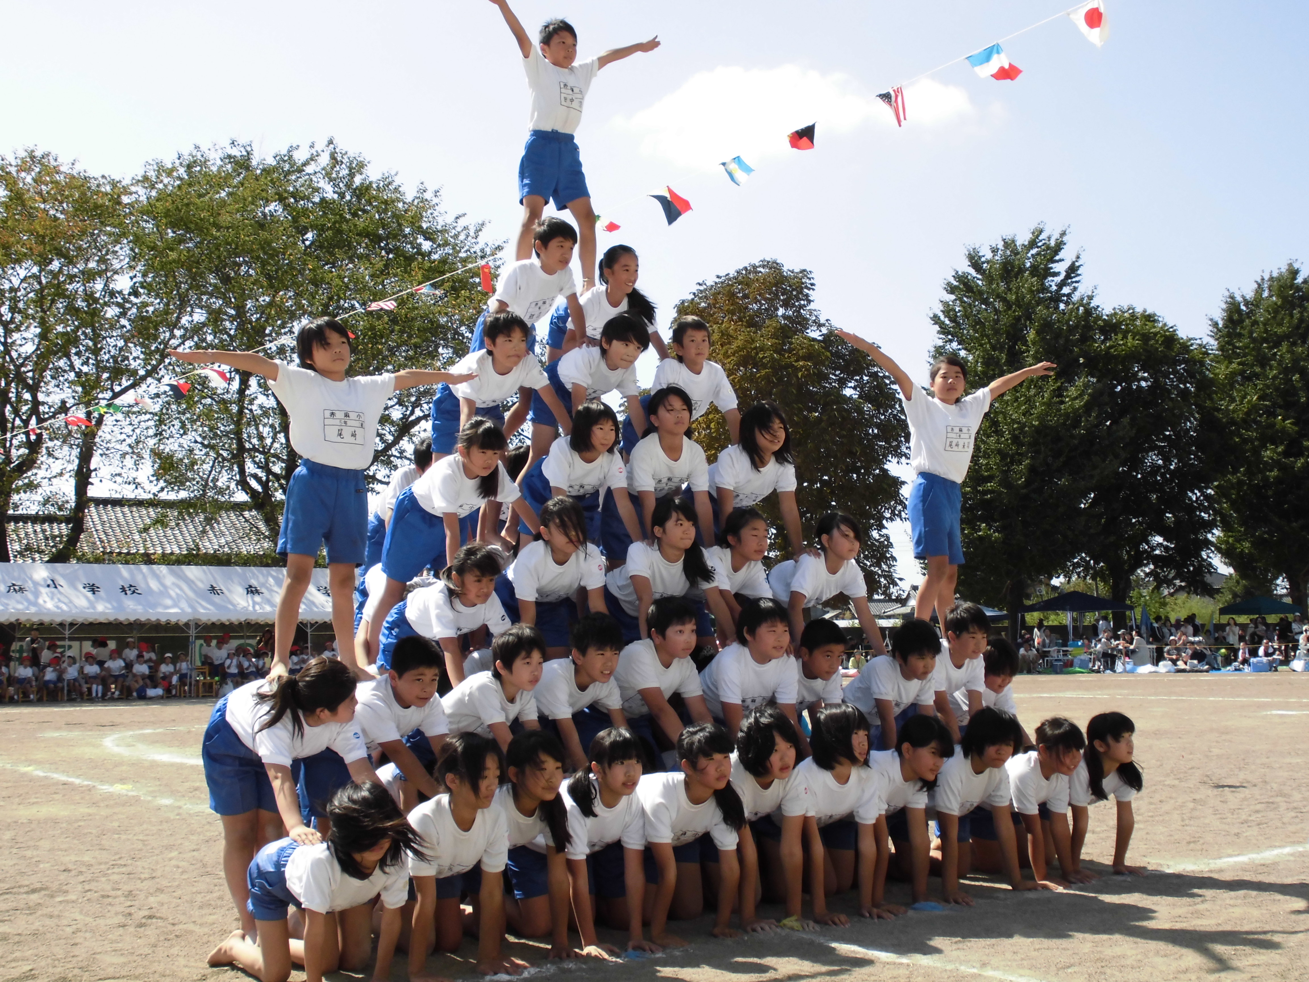
最近、ケーブルテレビから送られてきた運動会DVDをクラスで見ました。映像を見ながら、あのときの思いや出来事をおしゃべりしながら楽しく視聴しました。やはり、5，6年生の組体操「One for all , all for one」はよかったです。5，6年生にとっての運動会の思い出ナンバー１でもある種目です。それは、お互いに助け合いながら、お互いを必要とし合いながら、怖い・痛い・つらい練習にみんなで取り組んで、本番に臨んだからなのかなと感じています。そこで、今回の人権だよりのテーマは、『助け合い』。わたしが出会ったすてきな『ことば』を紹介します。

人に愛されること
〈人を愛すること〉
人にほめられること
〈人をほめること〉
人の役に立つこと
〈人にお願いすること〉
人に必要とされること
〈人を頼りにすること〉

